附件3：全省职业资格统一鉴定网上报名操作说明
首先登陆广东省职业技能鉴定指导中心网站www.gdosta.org.cn ,进入首页页面右侧“全国、全省统一鉴定”栏目中“统一鉴定流程图”内的“考试报名”菜单


点击“网上报名”，选择报考信息列表里面对应的报考信息
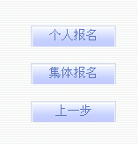
说明：请进入“个人报名”进行申报。

进入个人报名
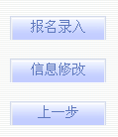
说明：
本次考试中第一次录入报名资料，选择“报名录入”，系统根据证件类型、证件号码、姓名为考生分配一个唯一的报考号码，显示在界面右上方；本次考试中已录入报名资料，需要修改或补充录入报名信息，选择“信息修改”，系统校验证件类型、证件号码、姓名及报考号码，校验通过后才可以进行报考资料的修改（如果忘记报考号码，可以根据界面提示输入证件类型、证件号码、姓名找回报考号码）。

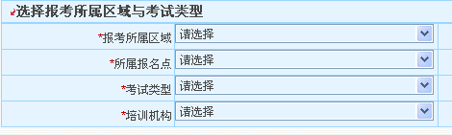
说明：
1.请根据考场所在地和报名点选择“报考所属区域”。深圳市考生 “报考所属区域”选择“深圳市”。
2.在合格成绩保留期内需补考单科的，“考试类型”请选择“补考”，其余情况请选择“正考”。
3. 深圳市考生请在“培训机构”选择“无”。
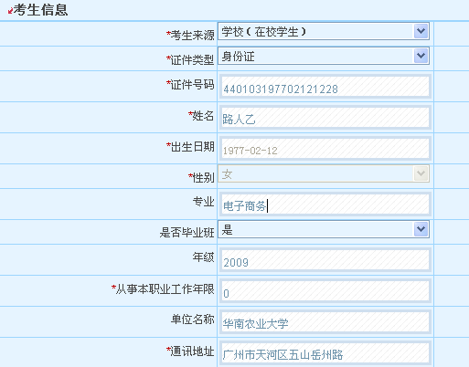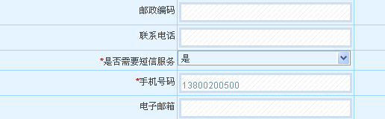
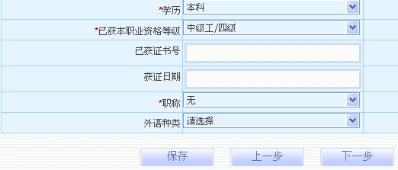
说明：
1.考生来源选择“学校（在校学生）”时：“年级”填写入学年份，如：2010；“从事本职业年限”填“0”；“单位名称”填所在学校。
2.可提供考场安排、成绩公布等信息的短信服务，请考生根据需要选择。
3.除报考涉外秘书的考生外，其余考生“外语种类”无需选择。

申报条件
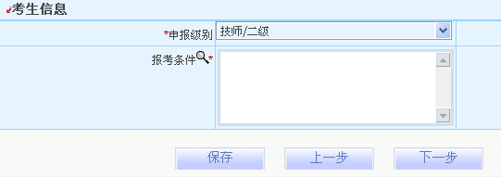
说明：
选择申报级别后，点击图中的“报考条件”放大镜选择自己符合哪一个条件来申报该职业和级别。

教育经历
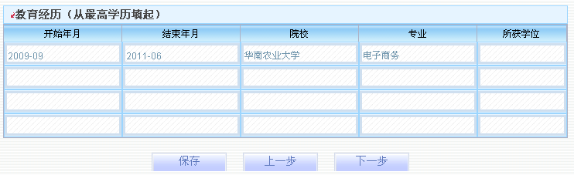
说明：
- 开始年月、结束年月的输入格式为“YYYY-MM”
- 至少须输入1条教育经历，最多4条。

工作履历
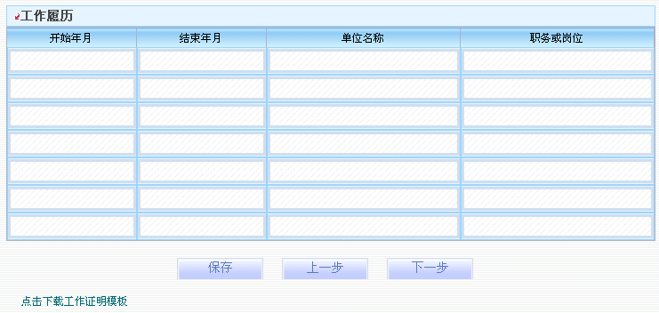
说明：
- 最多可以输入7条工作履历信息，也可以不输入工作履历。
- 开始年月、结束年月的输入格式为“YYYY-MM”
- 如需提供工作证明，请在本页下载工作证明模板。

预约现场确认时间
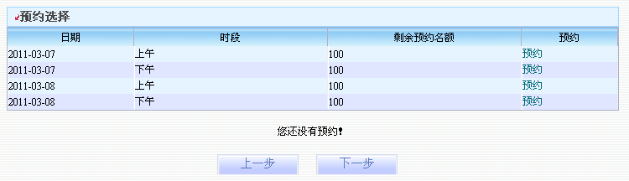
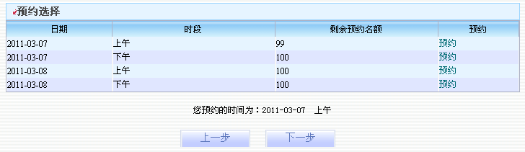
说明：
- 一次考试只能预约一个时段。
打印个人申请表
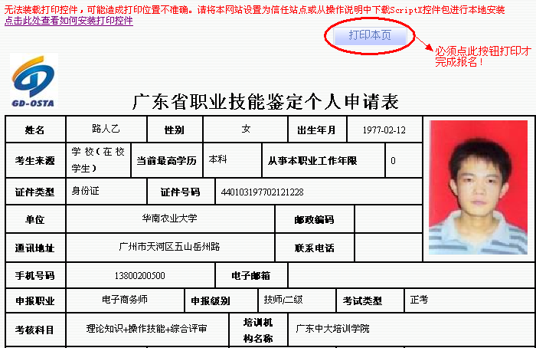

按照要求点击“打印本页”完成报名。
完成报名后进入广东省职业技能鉴定指导中心网上报名系统
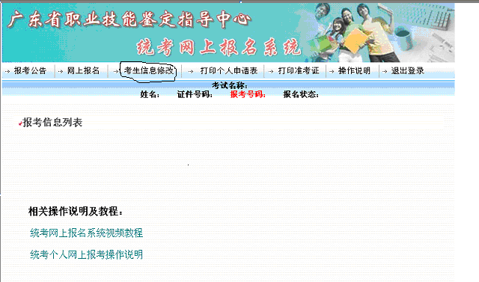
点击“考生信息修改”，输入相应信息点击确定：
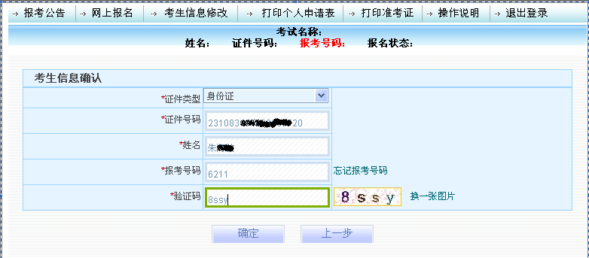

查看报名状态：如果是“已完成网上报名”即成功完成网上报名。如果报名状态不是“已完成网上报名”，则重新进入“打印个人申请表”栏目重新打印个人申请表后继续回到“考生信息修改”查看报名状态变为“已完成网上报名”才完成报名手续。

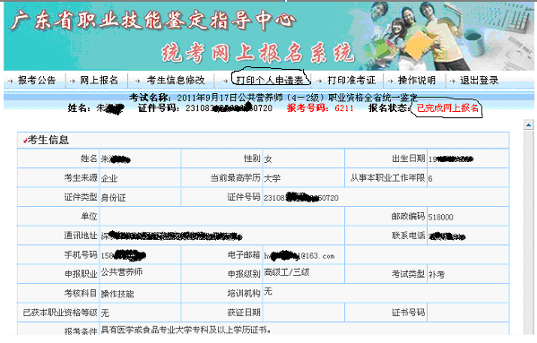

按照省鉴定中心公布的考试时间前五个工作日内，凭姓名、身份证号、报考号登录广东省职业技能鉴定指导中心网站页面右侧“全国、全省统一鉴定”栏目中“统一鉴定流程图”内的“考试报名”中的“打印准考证”栏目中自行打印准考证。

按照自行打印出来的准考证上的考试时间和地点携带打印出的《广东省职业技能鉴定准考证》和深圳市职业技能鉴定报名中心领取的《国家职业资格全国(省)统一鉴定深圳考区准考证》及身份证原件参加考试，咨询电话:89805511。考试时填涂的准考证号请使用统考网上报名系统打印准考证上的准考证号码。

